Nektarweiden für Balkon und Terrasse – Gutes für Bienen tun
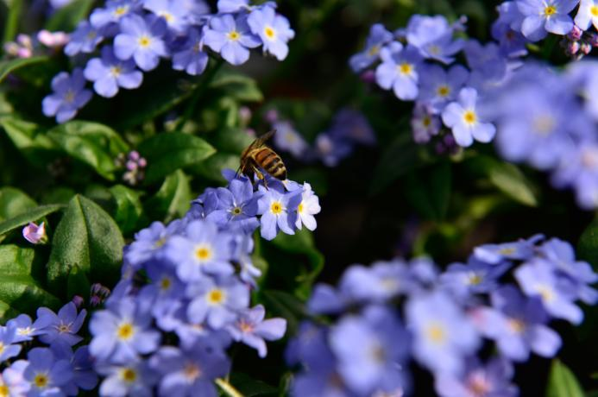
(GMH/BVE) Bienen brauchen unsere Hilfe. Auch ohne eigenen Garten lässt sich etwas für die nützlichen Insekten tun: Es gibt eine große Zahl von Pflanzen, die nicht viel Platz benötigen und dennoch eine wertvolle Nektarquelle sind.
Bildnachweis: GMH/BVE

Bildunterschrift: Bienenfüttern auf dem Balkon: Mit nektarreichen Blüten lässt sich Gutes für die nützlichen Insekten tun.

Bilddaten in höherer Auflösung unter:
http://www.gruenes-medienhaus.de/download/2017/06/GMH_2017_23_02.jpg

Kräuter für Menschen und Insekten
Wohl der schönste Weg, Bienen auf dem Balkon zu helfen, sind Kästen, Töpfe und Schalen mit Kräutern. Im gärtnerischen Fachhandel gibt es eine große Auswahl an würzigen Pflanzen, von denen einige Sorten Menschen und Insekten gleichermaßen erfreuen. Voraussetzung dafür, um als wertvolle Bienenweide zu dienen, sind Blüten. Mit dem Erblühen verliert sich jedoch unter Umständen ein Teil des Aromas der Blätter. Als Kompromiss empfiehlt es sich, einen Teil der Pflanzen wachsen zu lassen, während der andere Teil regelmäßig abgeerntet wird. So lassen sich beide Interessen unter einen Hut bringen. Wertvolle Bienen-Kräuter stammen unter anderem aus dem mediterranen Raum. Dazu zählen Rosmarin (Rosmarinus officinalis), Salbei (Salvia officinalis), Thymian (Thymus vulgaris) und Oregano (Origanum vulgare). Bienen fliegen genauso auf altbewährte Melisse (Melissa officinalis) und Schnittlauch (Allium schoenoprasum) wie auf die Blüten des exotischen, chinesischen Korianders (Coriandrum sativum).

Essbare Blüten und Zwerg-Obstgehölze
Ebenfalls wertvoll sind Sommerblumen mit essbaren Blüten: Sie sehen schön aus, bringen Farbe auf den Teller und bieten zudem wertvollen Nektar. Klassische Vertreter für den Balkonkasten oder den Pflanzkübel sind Kapuzinerkresse (Tropaeolum majus), Ringelblume (Calendula officinalis) und Boretsch (Borago officinalis). Von diesen Pflanzen können im Übrigen auch die Blätter gegessen werden, zum Beispiel im Salat. Bienen lieben zudem die Blüten von Äpfeln und Kirschen sowie Himbeeren, Johannisbeeren und Co. Neue Züchtungen von kleinbleibenden Zwerg-Obstgehölzen ermöglichen eine Ernte auch im Kübel. Auch neue Erdbeer-Sorten gedeihen gut auf Balkon und Terrasse und bieten Bienen Futter.

Balkonschönheiten mit Wert
Zu den klassischen Blühpflanzen für Balkon und Terrasse, die gleichzeitig wertvolles Bienenfutter sind, zählen Aster (Aster spec.), Glockenblume (Campanula spec.), Studentenblume (Tagetes) und Winterheide (Erica carnea). Auch frühblühende Zwiebelpflanzen, die am besten im Spätsommer in die Erde kommen, gehören zu den wertvollen Nahrungspflanzen. Unter anderem fliegen Bienen auf die Blüten der für den Balkonkasten geeigneten Schneeglöckchen (Galanthus nivalis) und Krokusse (Crocus vernus). Eine wertvolle Alternative zu selten gewordenen Wildblumenarten, die früher an vielen Ackerrändern zu finden waren, sind Neuzüchtungen mit ungefüllten Blüten. Blauer Ziersalbei (Salvia farinacea ‚Sally Deep Ocean’), Goldkosmos ‚Beedance® Painted Red’, Blaue Fächerblume (Scaevola aemula) und Vanilleblume (Heliotrop arborescens) erfreuen Nektarsammler und Balkonbesitzer bis in den Herbst hinein. Diese modernen Dauerblüher gibt es – wie viele andere bienenfreundliche Pflanzen – derzeit in gut sortierten Einzelhandelsgärtnereien und Gartenbaumschulen. Unter www.ihre-gaertnerei.de und www.gartenbaumschulen.com finden Sie entsprechende Betriebe vor Ort.

---------------------
[Kastenelement]
Wasser nicht nur für die Pflanzen
Bitte Wasser geben – das gilt für Pflanzen und Bienen im Sommer gleichermaßen. Die Insekten bedienen sich gerne aus flachen Schalen. Um ihnen das Trinken zu erleichtern, hilft ein Stein in der Mitte der Wasserfläche ebenso wie eine dekorative Füllung aus Glasmurmel oder Muscheln aus dem vergangenen Urlaub. Während Bienen tagsüber trinken, sollten Pflanzen am besten in den frühen Morgenstunden gegossen werden, wenn es kühler ist und weniger Wasser verdunstet. Außerdem sind die Pflanzen so tagsüber gut versorgt. Auf Balkon und Terrasse empfiehlt sich eine regelmäßige Kontrolle, denn die Erde in Kästen und Kübel trocknet schneller aus als im Gartenbeet. Ausreichend Feuchtigkeit ist bei Pflanzen jedoch eine Voraussetzung für gutes Gedeihen und reiche Blüte.

